ATTRACTION CLEANTECH 600X600 - Fliesen

Gerflor

Eigenschaften

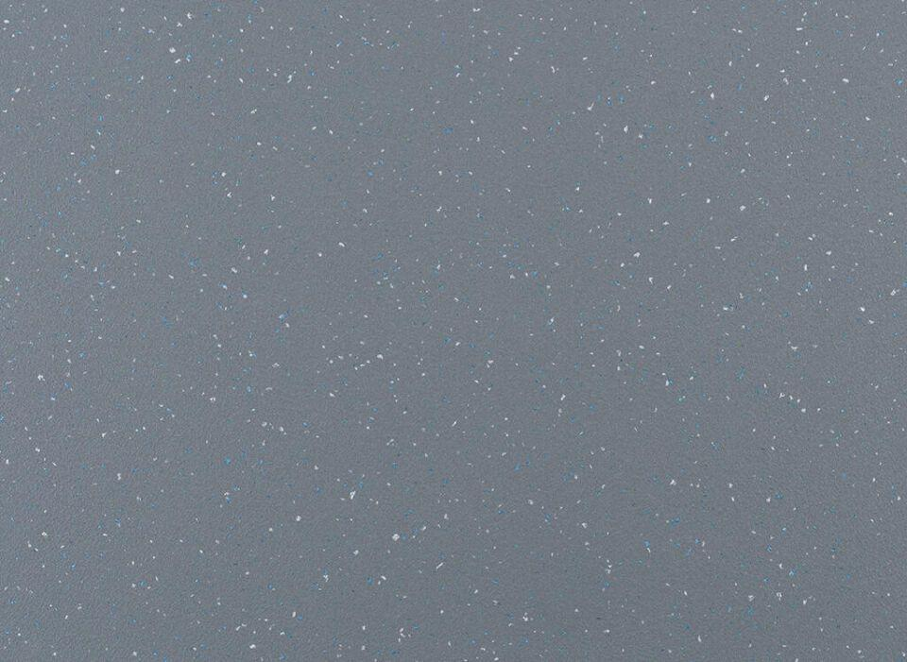

Benutzungsintensität

Klasse 34, Klasse 43

Bewertungsgruppe Rutschgefahr

R 10

Dekor

Beton

Farbton

beige, blau, dunkelbeige, dunkelgrau, grau, grün, hellbeige, hellgrau, orange, rot

Werkstoff

Polyvinylchlorid (PVC)

Breite (mm)

600,00

Länge (mm)

600,00

Aufladungsspannung im Begehversuch

max. 2 kV (antistatisch)

Befestigung

lose verlegen

Bodenbelag heterogen/homogen

heterogen

Brandverhalten

Bfl-s1

Chemische Beständigkeit

chemikalienbeständig gem. Herstellerangabe, haushaltschemikalienbeständig

Farbechtheit

lichtecht

Formaldehyd Emissionsklasse

E1

Lieferform

Fliesen

Verschleißgruppe/-klasse Bodenbelag

Bindemittelgehalt Typ I

Anteil Recyclingmaterial (%)

80,00

Dicke Nutzschicht (mm)

1,00

Gesamtdicke Belag (mm)

5,00

Gewicht (kg/m²)

7,46

Reflexionsgrad (%)

7,30 - 63,70

Resteindruck (mm)

0,10

Wärmeleitfähigkeit (W/(m*K))

0,25

Gerflor_Farbcode

2740, 2741, 2742, 2743, 2744, 2745, 3707, 3709, 4003, 4004, 4146, 4342, 4343, 4351, 4476, 8053, 8157, 8386, 8577, 8736, 8837

Desinfektionsmittelbeständig

ja

Lichtechtheit

≥ Stufe 6

Maßstabilität

≤ 0,25 %

Nachhaltigkeit

vollständig recycelbar, hergestellt mit bis zu 80 % Recyclinganteil

Oberflächenvergütung

Protecsol®2

REACH-konform

ja

Zertifikate

FloorScore®

Frei von Schwermetallen

ja

TVOC (28 Tage)

< 10 µg/m³

NCS Farbton

6502-B, 4005-R80B, 7005-R80B, 2002-B, 2060-Y50R, 7502-B, 2040-G70Y, 2002-Y50R, 2005-Y50R, 5030-R90B, 5005-Y20R, 4005-Y50R, 4502-B, 4500-N, 1002-Y50R, 2005-R80B, 3060-Y80R, 8000-N, 7005-Y50R, 2005-Y30R, 5005-Y50R